DULCESOL PRESENTA 'HAZLO DULCE', UN CANTO A ENDULZAR TODO AQUELLO QUE LLAMAMOS VIDA

- Con su nueva campaña, la marca nos invita a disfrutar de la vida con optimismo, celebrando los pequeños momentos que nos hacen sonreír.
- “Hazlo Dulce”, que está activa desde el pasado 8 de marzo, se desarrollará a través de una estrategia multicanal con presencia en televisión, digital, redes sociales y acciones con creadores de contenido.

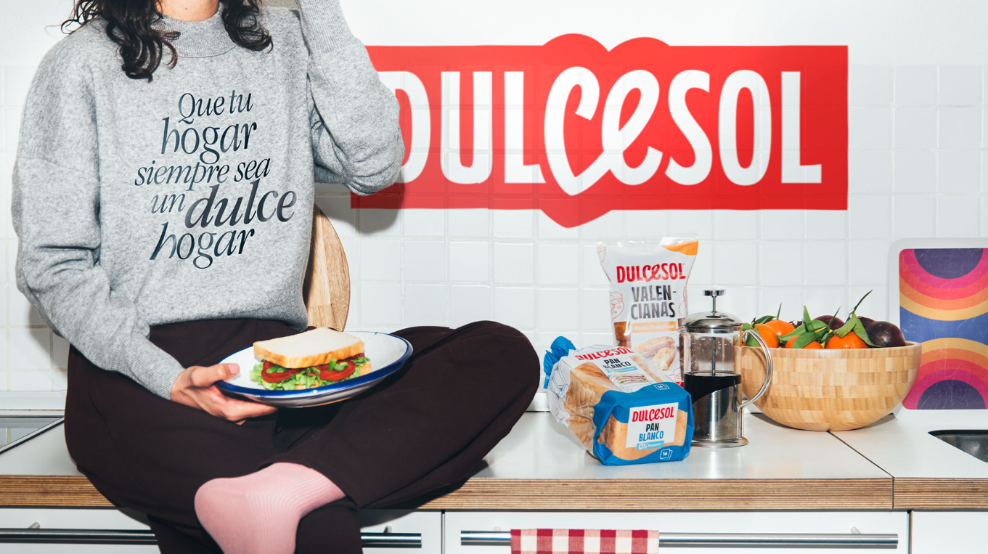

Valencia, 10 de marzo de 2025. En un momento de transformación constante, donde la incertidumbre y los cambios acelerados forman parte del día a día, Dulcesol, la marca de pan, bollería, helados y pastelería del grupo internacional de alimentación y distribución Vicky Foods, presenta su primera campaña de marca: “Hazlo Dulce”, una invitación a detenerse un momento, saborear las pequeñas cosas y hacer la vida más dulce.
De esta manera, Dulcesol invita a adoptar una actitud optimista y equilibrar el ritmo acelerado del día a día con pequeños momentos de disfrute. En un mundo donde la inmediatez y las responsabilidades pueden restarle espacio al placer de las cosas simples, “Hazlo Dulce”, nos recuerda que incluso en las jornadas más agitadas podemos encontrar instantes para saborear la vida con una sonrisa. De esta manera, “Hazlo dulce”, más que un lema, es una llamada a endulzar cada día con esos pequeños gestos que marcan la diferencia.
Esta nueva campaña, que forma parte de una estrategia a largo plazo de Dulcesol para fortalecer su marca, ha sido desarrollada por la agencia creativa WeJazz y, para el desarrollo de los spots publicitarios, ha contado con la colaboración de la productora Lee Films y la realización de Mendo. Además, incluye una banda sonora exclusiva creada por Refree, uno de los compositores y productores más influyentes del panorama musical.
“Hazlo Dulce”, que ha arrancado este pasado 8 de marzo, tendrá una implantación multicanal con presencia en televisión, lineal y conectada, video digital, digital y redes sociales. Por último, la campaña contará con creadores de contenido que compartirán su visión personal sobre qué significa "hacerlo dulce" en su día a día.

Un compromiso con los momentos que importan
Dulcesol, la marca líder en cuota de mercado en España en la categoría de bollería, y segunda en pan envasado, lleva más de 50 años formando parte de los hogares españoles, promoviendo momentos de disfrute con una filosofía clara: vivir con optimismo y sencillez.
Con “Hazlo Dulce”, la marca refuerza este mensaje, invitando a saborear la vida con un toque de dulzura, incluso en la rutina diaria.

Acerca de Vicky Foods
Vicky Foods es una empresa líder en el sector de la alimentación, 100% familiar y con más de 70 años de trayectoria. Actualmente cuenta con una plantilla media global de 2.870 empleados. Entre sus marcas propias se incluyen Dulcesol®, Horno Hermanos Juan®, Be Plus®, Il Forno di Gionvanni Ricci® y FIT´Z®.
La evolución del grupo en los últimos años ha estado marcada por la consolidación y el fuerte crecimiento de sus resultados económicos. De esta manera, es la primera empresa en volumen del sector de pastelería y bollería en España, habiendo cerrado el año 2023 con una facturación global de 629 millones de euros. Esta cifra representa un aumento importante respecto al año anterior y una producción de 214.000 toneladas. Con presencia en más de 60 países, Vicky Foods cuenta con tres centros de producción dedicados a la elaboración de cerca de 2.500 referencias en Gandía, Villalonga y Argelia además de 18 delegaciones comerciales repartidas entre España, Portugal, Argelia, Reino Unido y Francia. Por último, la compañía también posee una granja productora de huevos, que abastece el 90% de su producción, una planta de fabricación de envases que se ocupa de cubrir la práctica totalidad (98%) de las necesidades de packaging del grupo, un Centro de Innovación para coordinar todo el potencial innovador de la compañía y poder así cumplir con sus compromisos en el ámbito de la salud y la innovación tecnológica y la Fundación Vicky Foods con la que vertebra la gestión de su acción social, centrándose en la innovación, la cultura y la educación.

Para más información:
Agencia Tinkle
Paula Sanz Vicente
Mail: psanz@tinkle.es
Tel: 664 04 04 81

